获嘉县位庄乡苏章营村、十里铺村
黑臭水体整治完成报告
为切实做好乡镇黑臭水体整治工作，位庄乡根据县委，县政府的工作部署和要求，积极推进和落实乡镇黑臭水体整治工作，我乡苏章营村、十里铺村的生活污水黑臭水体已完成整治：
整治前：
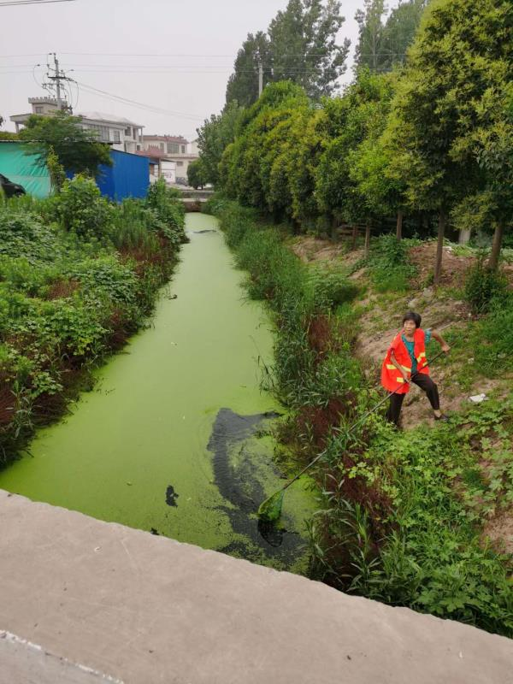
整治中：
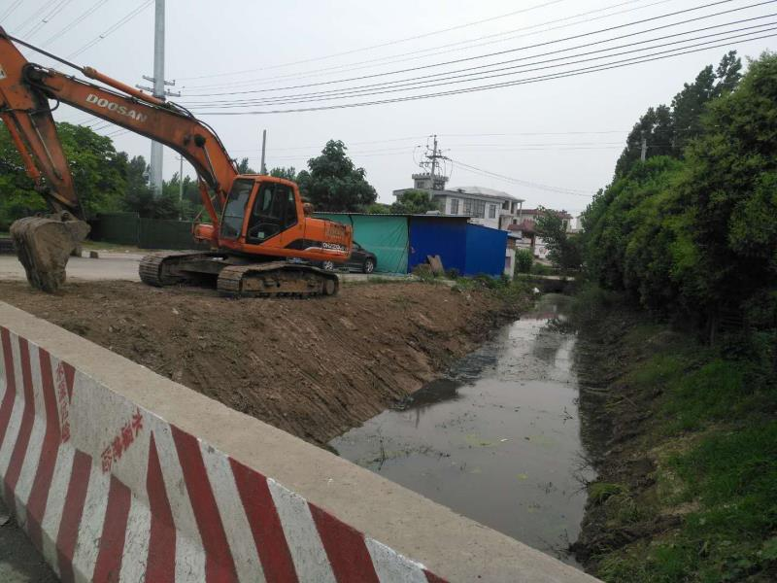
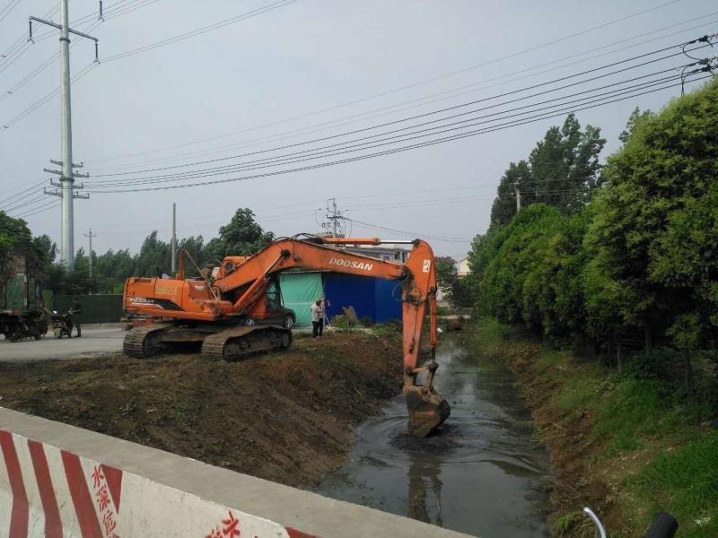

整治后：
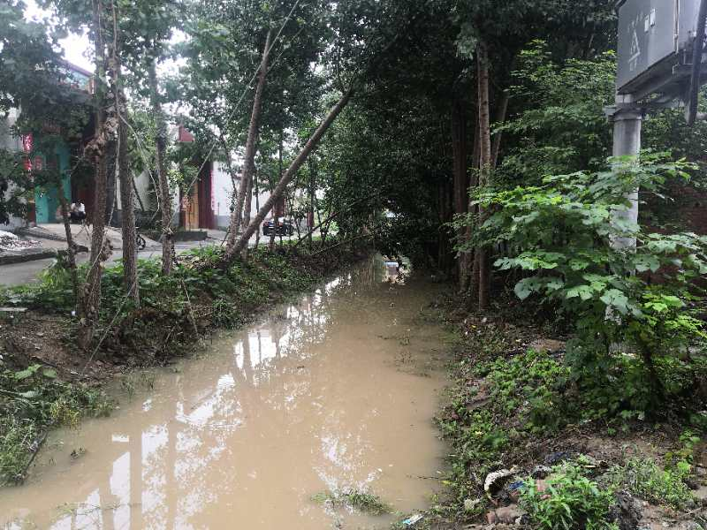

位庄乡政府
2021年9月6日

